石ころアート教室参加申込書

**【　ＦＡＸ　0247-26-3109】**

**（大人）**

**（大人）**

**（児童）　　　　　　　　　　　　　　　　　　　　学年**

**（児童）　　　　　　　　　　　　　　　　　　　　学年**

**（児童）　　　　　　　　　　　　　　　　　　　　学年**

**住　　　所**

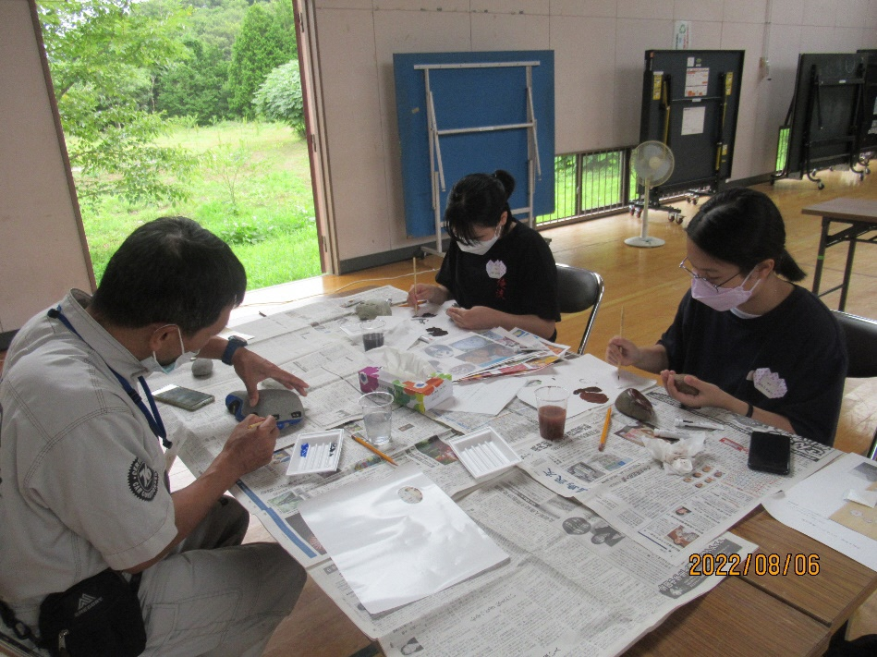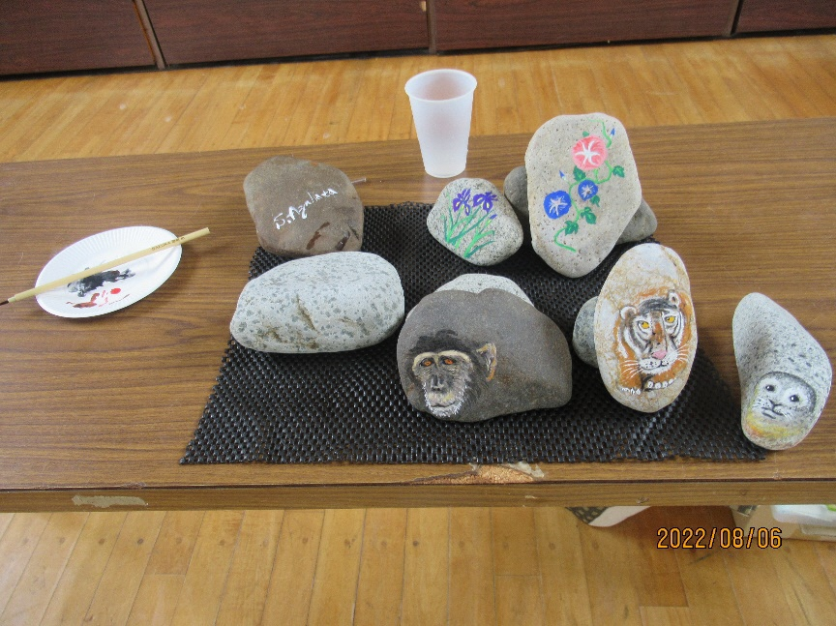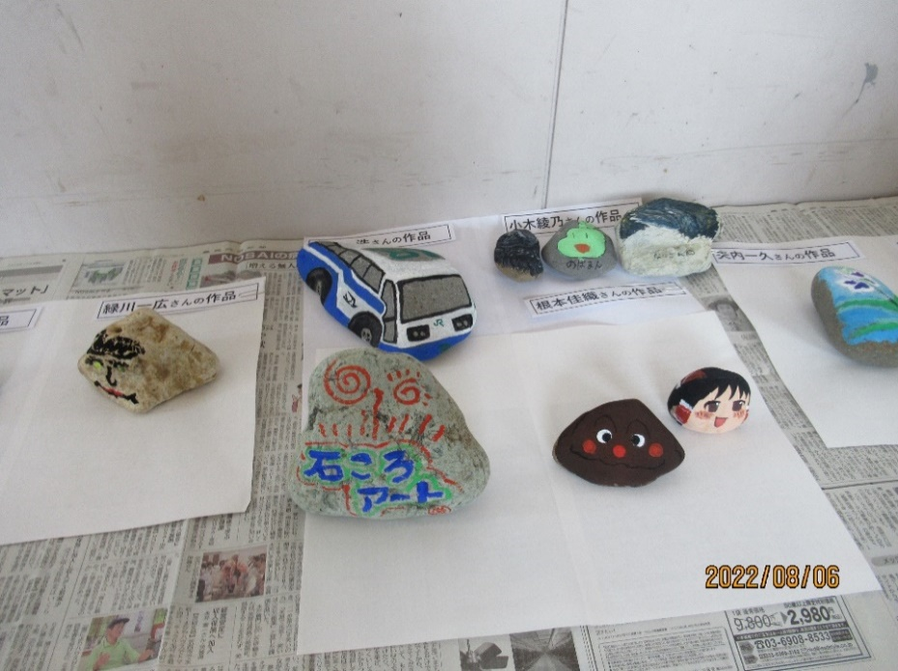**連　絡　先（℡）**　　　　　　　　　　　　　　　　　　　　　　　　　　

参加者作品

講師作品